НОД по формированию элементарных математических представлений во второй младшей группе детского сада.
Программное содержание.
- Упражнять в умении сравнивать две группы предметов способами наложения и приложения, пользоваться понятиями столько-сколько, больше – меньше.
- Закреплять умение различать и называть части суток: день, ночь.
Дидактический наглядный материал.
Демонстационный материал. Фланелеграф, 4-5 птичек, зернышки (на одно меньше, чем птичек).
Раздаточный материал. Однополосные карточки; вырезанные из картона изображение скворечников без окошек (по 4-5шт.для каждого ребенка); кружочки (на один меньше, чем скворечников).

Ход НОД
Методические указания.
1 часть. Воспитатель. Пришла весна, из теплых стран прилетели птицы. (Преклепляет картинки с изображением птиц на фланелеграф.)
Сколько птичек прилетело? 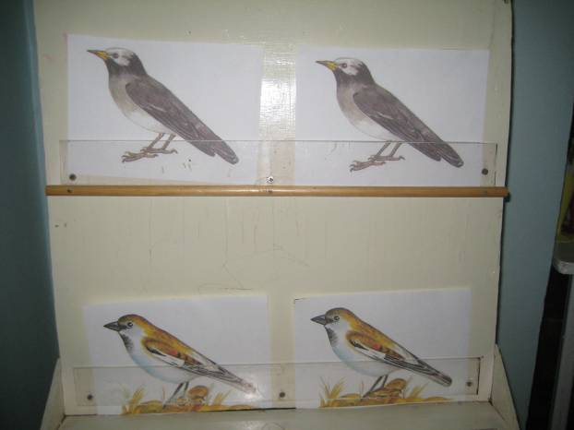
Давайте покормим птичек зернышками. Сколько зернышек? Всем птичкам хватило зернышек? Чего больше – птичек или зернышек? Чего меньше- зернышек или птичек? Как сделать так, чтобы птичек и зернышек было равное количество?

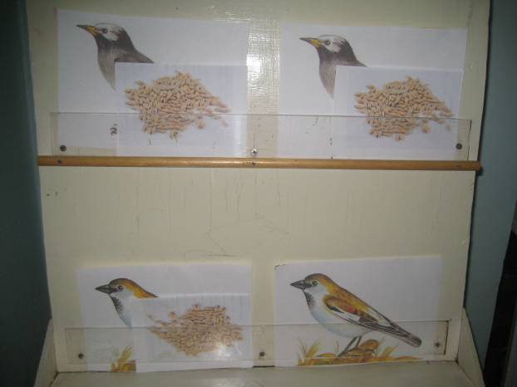
Дети уравнивают группу предметов любым способом, и результаты равенства обозначают соответствующими выражениями.
2 часть. Игровая ситуация «Строим скворечники для птичек». Воспитатель раздает детям однополосные карточки и вырезанные из картона скворечники.
Воспитатель. Сколько у вас скворечников? (Много). Могут ли птички попасть в свои домики? Почему? (отв.детей). что нужно сделать, чтобы птички могли залететь в домики? (сделать окошки.)

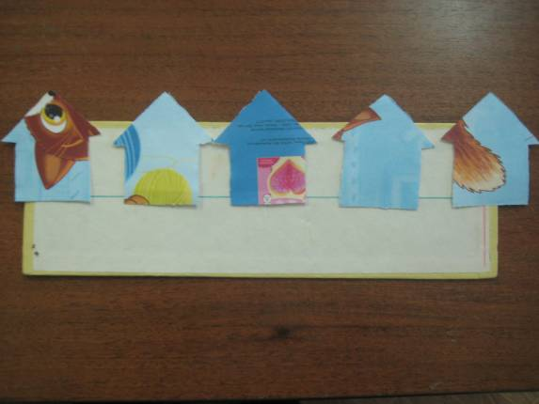
воспитатель раздает детям кружочки, из которых они делают окошки для домиков.

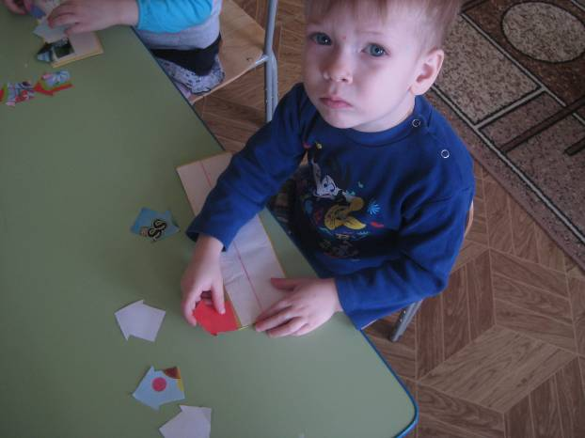
Воспитатель. Во всех ли домиках вам удалось сделать окошки? Как сделать так, чтобы домиков и окошек стало равное количество? (отв.детей.)
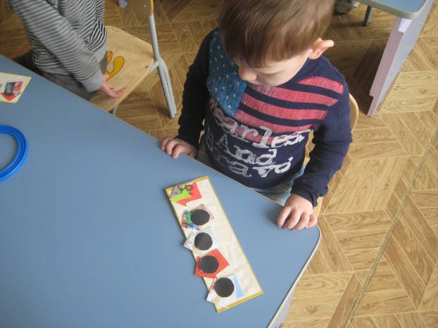

Дети уравнивают группу предметов.

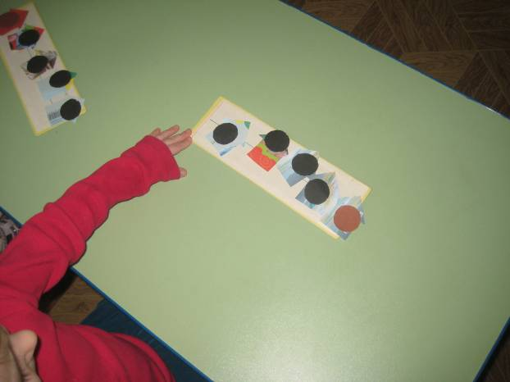
3 часть. Подвижная игра «День-ночь».
В начале игры воспитатель выясняет, что дети делают днем (играют, бегают…), а что ночью (спят). Затем поочередно включает то подвижную мелодию, то колыбельную. Когда звучит веселая мелодия, дети бегают, прыгают и т.д., когда играет колыбельная, они останавливаются и «засыпают». Игра повторяется 2-3 раза.

